吉田地区地域コミュニティ 平成28年７月20日

事務局だより 28年度第３号
第41回吉田夏まつり ８月２０日（土）開催決定
7月4日(月)吉田地区恒例夏のイベント「第41回吉田夏まつり」の実行委員会が行われました。
実行委員会のメンバーは、各区行政嘱託員、各区生産組合長、消防分団長、吉田駐在所、
コミュニティ地域づくり正副部会長などで構成されています。
協議の結果、概要が決定いたしましたのでお知らせいたします。
今後協賛金のお願い等、住民の皆様にはご迷惑をおかけ致しますが、ご協力をお願い致します。
当日は老若男女、ご近所お誘いあわせの上ぜひご来場いただき、参加の上お楽しみ下さい。
日時 ： 平成28年8月20日（土） 午後6時開始

場所 ： 吉田保育園グラウンド

催事 ： ＊ 吉田保育園園児のおゆうぎ
- 不知火太鼓
- 吉田さくら会「リズムダンス」
- エミアロハプラスタジオ「フラダンス」
- 女面浮立保存会「女面浮立乱舞」
- 全員総出の盆踊り
- お楽しみ抽選会
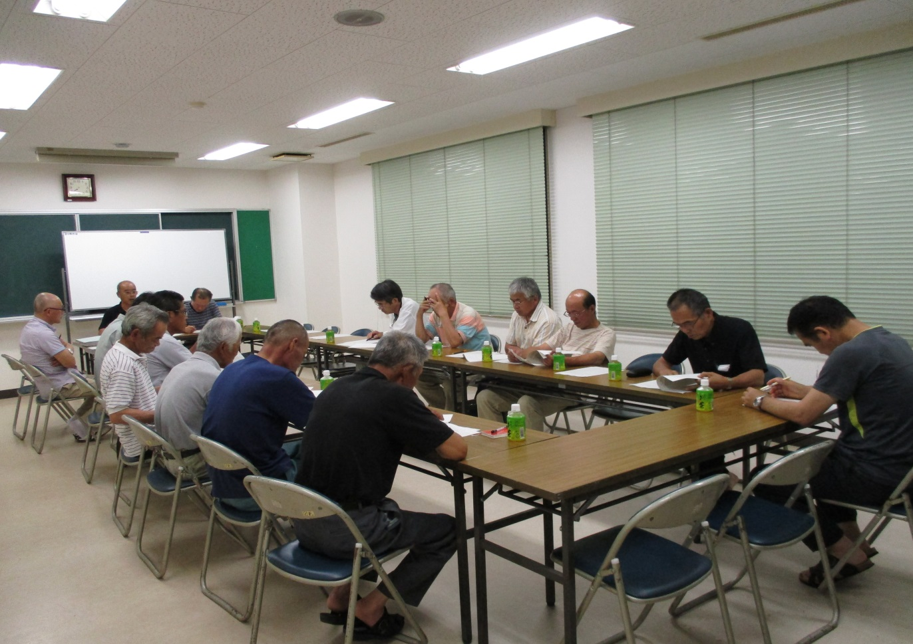
花火打ち上げ 午後８時より

